Zpráva na internetové stránky:

Mladá Vožice - Systém odděleného sběru materiálově využitelných odpadů
Díky projektu podpořenému z Operačního fondu Životní prostředí může naše město nakoupit nádoby na tříděné odpady. Cílem tohoto projektu je snížit množství směsného komunálního odpadu a zvýšit množství recyklovatelných odpadů jako je papír, plast, sklo nebo bioodpad. Tyto druhy odpadů mohou být surovinou pro výrobu dalších výrobků a tedy nekončit bez využití na skládkách nebo spalovnách odpadů.
Realizací tohoto projektu se navýší kapacita systému separace a svozu tříděných odpadů.
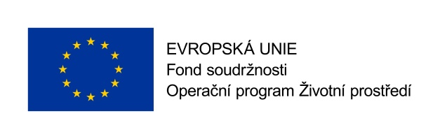

Tento projekt je spolufinancován Evropskou unií - Fondem soudržnosti v rámci Operačního programu Životní prostředí.

